**Посадіть калину біля школи…**

**Кравчук Тетяна Петрівна – заступник директора з виховної роботи,**

**Кузь Віта Миколаївна – вчитель географії**

**Тернопільської спеціалізованої школи І-ІІІ ступенів №7**

**з поглибленим вивченням іноземних мов**

**Анотація**

В цьому доробку розкривається суть формування екологічної культури особистості, формування у кожного школяра позитивного ставлення до навколишнього світу.

Посадка дерев, кущів, квітів на території рідної школи має великий виховний вплив на дітей. Сприйняття краси природи сприяє розвитку естетичних почуттів, позитивних емоцій, доброти, дбайливого ставлення до всього живого.

Матеріали доробку розкривають роль калини в українській культурі, містять творчі роботи учнів школи, малюнки, фотографії, легенди про дану рослину.

Екологічне виховання є одною із пріоритетних складових навчально-виховного процесу.

**Annotation**

This work deals with the essence of ecological culture of individual and upbringing of his positive attitude to the environment.

Tree-bush - flower planting on the school territory has a great impact on the child’s behaviour.

Perception of the nature’s beauty assists on developing of aesthetic feelings, positive emotions, kindness, careful attitude to everything alive.

The materials of this work reveal the importance of snowball tree in Ukrainian culture. They include creative works of the pupils of the school: pictures, photos, legends about the given plant.

Ecological education is one of the major component of the educational and upbringing process.

**Ключові слова:**

Екологічна культура, естетичні почуття, національні символи, патріотизм

**Key words:**

Ecological culture, aesthetic feelings, natural symbols, patriotism

Твердження, що людина врятує світ, відомо всім, бо людина стала людиною, коли побачила яскраве різнобарв’я рідної природи, коли почула спів жайворонка й тьохкання солов’я, коли відчула тонкі пахощі бузкового цвіту й медові розливи білої акації. Але людина інколи забуває, що вона є лише часткою природи, із законами й силами якої необхідно рахуватися.

Не володарювати над природою, а співпрацювати з нею, не бути «царем природи», а її невіддільною частиною. Ці слова необхідно донести до кожного .

З того часу, як людина стала господарем планети Земля, її діяльність обумовила зміни довкілля та почала діяти на умови життя тварин. Сторіччями люди вирубували ліси, забруднювали довкілля, полювали на тварин, ловили рибу, жодної хвилини не замислюючись над наслідками своїх дій.

Тільки тепер ми починаємо розуміти, що лише зміни в діяльності людини можуть врятувати Землю від катастрофи. Наш спосіб життя серйозно порушив рівновагу природного середовища. Колосальні зміни, які відбуваються у наш час, можуть скінчитися дуже погано.

 Процес пізнання природи та її законів нелегкий. Він здійснюється поступово, шляхом спостережень та відкриттів. У цьому процесі певне місце посідають такі форми організації екологічного виховання як експедиції  екологічною стежкою. Ця форма роботи включає не лише ознайомлення з природою рідного краю, а й елементи дослідної, практичної, природоохоронної та ігрової діяльності.

Виховати свідомих громадян, які здатні реально поліпшити екологічний стан навколишнього середовища свого рідного міста, сприяти формуванню і розвитку творчих здібностей школярів, яким притаманні почуття доброти, любові, бережливого ставлення до природи рідного краю, почуття особистої відповідальності за стан довкілля на місцевому, національному, планетарному рівні; уміння аналізувати і прогнозувати результати особистої діяльності - являється пріоритетним завданням позакласної роботи Тернопільської спеціалізованої школи I – III ст. з поглибленим вивченням іноземних мов № 7.

Екологічне виховання розпочинається  з краєзнавчих аспектів. Адже для людини  образ Батьківщини  неодмінно пов’язаний із знайомими з дитинства, а тому такими неповторними і рідними краєвидами.

Головне завдання екологічної стежки – навчати учнів впізнавати у природі вивчені живі об’єкти, бачити ознаки їх пристосування до умов існування, біологічні ритми, пояснювати екологічне значення.

Основні функції екологічної стежки:

* *навчальна* – формування в учнів навичок перенесення екологічних знань у реальне життя;
* *розвивальна* – формування екологічної свідомості, культури, екологічного мислення як складової загальної культури;
* *виховна* – залучення учнів до спілкування з природою.

Стратегічні цілі екологічної стежки:

* формування в учнів наукового світогляду, екологічної свідомості і культури;
* навчання свідомого бачення взаємодії об’єктів живої та неживої природи;
* пропагування й проведення природоохоронних заходів;
* інформування про види рослин і тварин, навчання розпізнавати їх у природі;
* прищеплення дбайливого ставлення до об’єктів живої природи.

*“Учити дітей відчувати красу природи, виховувати розум і дар бачення заповідних таємниць необхідно для того щоб, вони, сьогоднішні діти, стали дбайливими турботливим господарями.” (В.О. Сухомлинський )*

Це велике щастя, що ми живемо на такій географічній широті, де маємо аж  чотири пори року – прекрасні та несхожі між собою. Усі вони дарують нам свою красу.

Осінь вважається найпримхливішою, мабуть, через мінливість осінньої погоди. То світить нежарке сонечко, то накрапає сумний дощик, то стоять сірі похмурі дні, то дує сильний вітер…  Проте є в осені величава дозріла краса.

У вересні та на початку жовтня природа пишна, яскрава: дерева змінюють зношене вже зелене вбрання на розкішні золоті шати, оздоблені яскраво-жовтими та червоними прикрасами. Спека минула. Стоять теплі ясні дні, погода м’яка, що так і хочеться блукати тихими вуличками та милуватися красою, що оточує тебе.

Аж очі розбігаються від багатства кольорів! Зацвітають осінні квіти – айстри, жоржини, та й досі пливе в повітрі аромат троянд. У пору бабиного літа все навколо вкрите вигадливими сіточками-павутинням. І коли пройде легкий дощик, його краплі плутаються в них та виблискують на сонці, не змочивши творіння павуків.

А потім осінь стає сумною. Поволі опадає листя з дерев, перетворюючись на м’який килим, що шурхотить під ногами.

… екологічна стежка веде на подвір’я рідної школи, а саме на «Калинову алею». Щороку у школі проходить свято «Посвята в першокласники», і традиційно на ньому відбувається висадка калинових кущів на алеї першокласників. Цей рік не став винятком. «Калинова алея» поповнилася ще трьома рослинами. Та стежина веде далі, до місця, де закладено цього року «Алею випускників», адже 2014 -2015 навчальний рік особливий для дружної шкільної родини - це рік 60 – річчя школи.

Щороку десятки випускників залишають свою «альма-матір» і ступають на стежку дорослого життя. Учні люблять школу, в якій навчаються. Батьки приводять їх сюди зовсім маленькими. А виходять - вже дорослими, з певними знаннями та досвідом, людьми. Саме у школі з’являються справжні та вірні друзі, які залишаються на все життя. Цьому у великій мірі сприяє школа, та атмосфера, яка в ній панує. А створюють цю атмосферу вчителі. Тому діти завжди їм вдячні за кропітку роботу. Праця вчителя надзвичайно важка, адже кожна дитина має свій характер і треба знайти особливий підхід до кожного. Школа об’єднує усіх у дружній колектив.

У ній приємно і зручно навчатися. Вона велика, простора, багато класних кімнат, кабінетів, спортзал, майстерня, бібліотека. Все дбайливо прикрашено вазонами. Навколо будови зеленіють білокорі берізки, клени. Великою гордістю є альпійська гірка, клумби. За ними дбайливо доглядають самі учні. У моєму шкільному домі затишно і спокійно.

Ось і випускники цього навчального року вирішили внести і свій вклад у шкільну традицію. Але підійшли до цього питання творчо. На засіданні організаційної групи було прийнято рішення розробити дизайн ділянки біля школи, що потребувала спеціального догляду. Це перша цеглинка їхнього вкладу по благоустрою території біля школи.

На розробкою ландшафтного дизайну території працювали учні 11-А класу Петенко Ірина та Бенч Соломія (в майбутньому вони планують отримати освіту дизайнера та архітектора).

15 жовтня відбулася урочиста висадка кущів калини на «Алеї випускників». А вже 6 листопада діти із захопленням висаджували дерева та кущі на даній ділянці. Кращі учні 11-х класів завзято викопували ямки та обережно опускали в них саджанці. Виконуючи задум наших дизайнерів було встановлено дві лавки, що зразу ж створило затишок та комфорт. До організації та проведення даного заходу долучилась громадська рада департаменту екології та природних ресурсів Тернопільської обласної державної адміністрації в особі Філя Олександра Григоровича. Завдяки плідній співпраці громадської ради з лісовими господарствами області та навчальними закладами, було здійснено насаджень на кілька тисяч гривень.

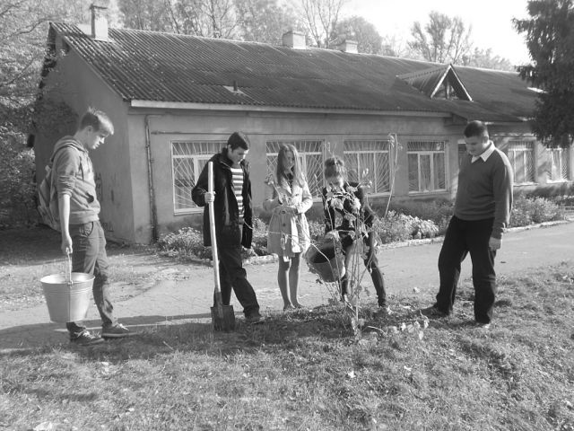Захід проходив в рамках Всеукраїнського руху учнівської молоді за збереження і примноження традицій, звичаїв, обрядів народу «Моя земля – земля моїх батьків», туристсько – краєзнавчого екологічного конкурсу серед загальноосвітніх та позашкільних навчальних закладів області «Посади калину», з метою національно – патріотичного та екологічного виховання учнівської молоді, активізації роботи щодо примноження лісових багатств рідного краю, охорони довкілля.

Випускники покладають обов’язок на майбутні покоління, які повинні доглядати за молоденькими саджанцями. Кожен учасник цього заходу сподівається, що посаджені кущі калини зацвітуть навесні прекрасними суцвіттями. І ці природні символи єдності поколінь дуже довго будуть милувати погляд усім, хто працює та навчається у сьомій школі.

Назад у минуле…Історія Тернопільської спеціалізованої школи I – III ступенів з поглибленим вивченням іноземних мов №7 розпочалася 10 травня 1955 року. Виконавчий комітет Тернопільської міської ради депутатів прийняв рішення про відкриття школи російською мовою навчання у звільненому приміщені залізничної школи №16 на вул.. Міцкевича, 17. Пізніше було вирішено: у зв’язку із перевантаженням школи №4 російською мовою навчання розділити її на дві школи. У СШ №4 залишити 24 класи із загальною кількістю 867 учнів, а в новоутвореній СШ №7 російською мовою навчання – 17 класів із загальною кількістю – 608 учнів. Директором школи стала Левенець Раїса Степанівна. Вона очолила педагогічний колектив 8 серпня 1955 року, стала «обличчям школи», досягла поставленої мети – школа стала першою в усьому: на оглядах художньої самодіяльності, у спорті та навчанні. Раїса Степанівна віддала освіті 45 років життя, пройшовши шлях від рядового вчителя до старшого викладача медичного інституту. Очолювала школу до 1963 року.

З 1958 по 1961 роки школа знаходилась на вул. Б.Хмельницького,15. У 1961 році школу переведено у новозбудоване чотирьохповерхове приміщення по вул.Островського, 51, де вона знаходилась до 1967 року. У цей час директорами школи були : Мальчевський Йосип Іванович – вчитель англійської мови та Малова Віра Титівна – вчитель фізики.

Йосип Степанович – порядний, інтелігентний, добрий, уміє цінувати людей , має велике почуття гумору – таку характеристику давали колеги директору.

Малова В.Т. – приділяла багато уваги згуртуванню вчителів і учнів. Вона вимагала від працівників суворого дотримання трудової дисципліни. Разом з тим, була доброю і щирою людиною.

31 серпня1967 року державна комісія затвердила акт про прийняття в експлуатацію новозбудованого приміщення школи на 960 місць по вул. Юності ,11. Школу в цей час очолював Легензевич Олександр Павлович. За 16 років його директорства школа стала школою Легензевича.

Перший випуск Тернопільської СШ №7 відбувся у 1956 році. Атестати про середню освіту отримали 34 учні з них 7 випускників закінчили школу з золотими та срібними медалями.

Даценко Микола Миколайович – директор школи з 1983-1988 рр. Залишив про себе добру пам’ять як хороший господар, прекрасний вчитель і керівник.

З 1 вересня 1990 року проходив набір учнів у перші класи українською та російською мовами навчання. У 2000 році відбувся перший випуск учнів українською мовою навчання, атестати отримали 35 учнів. Одночасно було випущено останній клас російською мовою навчання у кількості 25 учнів.

21 грудня 2004 року рішенням тринадцятої сесії Тернопільської міської ради №4/13/96 школу реорганізовано у спеціалізовану школу І – ІІІ ступенів №7 з поглибленим вивченням іноземних мов.

Константинова Світлана Миколаївна – директор школи з 1988 р. і до сьогодні. Стати педагогом мріяла з дитинства. Батьки схвально поставилися до вибору її професії. Світлана Миколаївна впевнена: «Педагогічне покликання неможливе без гармонії серця і розуму». У 2008 році її було визнано переможцем у номінації «Найавторитетніша колега». Школа була призером конкурсу «Найпрестижніший та найпопулярніший навчальний заклад 2009 р.». У 2005, 2007, 2008, 2009 роках стала переможцем у номінації « Школа - олімпієць». В 2011 році школа стала – переможцем міського етапу конкурсу «Кращий навчально-виховний заклад - 2011» у номінації «Кращий навчально-виховний заклад І-ІІІ ступенів».

Педагоги цілеспрямовано, наполегливо і невтомно працюють у школі щодня. Дають школярам ґрунтовні знання з усіх предметів, вони дбають про те, щоб їхні вихованці виростали гідною зміною на шляху розвитку української нації, несли у світ свої знання і вміння, ставали справжніми професіоналами своєї справи. А у 2012 році педагогічний колектив став переможцем Всеукраїнського конкурсу «Флагмани освіти і науки України».

Ось і цього року школу закінчують 45 випускників. Так, це – найстарші в школі учні. Серед них є майбутні музиканти, поети, художники, спортсмени, науковці… І сьогодні вони започаткували нову традицію рідної школи - заклали «Алею випускників» і передали наступним поколінням цю прекрасну можливість залишити пам’ять про себе.

Посадіть калину коло школи,

Щоб на цілий білий світ

Усміхнулась щиро доля,

Материнський білий цвіт.

Посадіть калину на городі,

Щоб розквітнула земля!

Із роси пречиста врода,

З неба – почерк журавля.

Посадіть калину коло тину,

Щоби злагода цвіла!

Буде щедрою родина –

Буде честь їй і хвала.

Посадіть калину коло хати,

Щоб на всеньке на життя!

Стане кожен ранок святом,

Дітям буде вороття.

Посадіть калину в чистім полі!

Хай вона освятить час!

Рід наш дуже любить волю.

Хай же воля любить нас!

Синє небо, злоте поле...

Посадіть калину коло школи.

А щоб цвіт її не стерся,

Не зів’янув в спориші,

Посадіте коло серця,

Щоб цвіла вона в душі.

*Антоніна Листопад*

Калина – символ України.Що це за красуня в нашому садочку, У легкому, білому ніжному віночку?.. Це калини кущик зацвіта весною, радує усіх нас дивною красою... А як прийде осінь і пожовкне листя, одягне калина червоне намисто... Ягідки калини - символ України, це краса дівоча ніжна й непорочна.

Калина - один із символів України. Кущ калини був на кожному подвір'ї, її оспівували у піснях, розповідали про неї казки та легенди. Калина увійшла в побут людей не лише як їстівний продукт, а й як окраса. Узимку нею прикрашають святковий зал.  В легендах здавна дівчина і калина поєднувалися, але чому?

Колись на нашу землю напали татари. Вони захопили в полон дівчат і примусили бути провідниками до осель, де жили їх рідні. Дівчата завели чужинців у непрохідні лісові хащі, подалі від свого поселення. Напасники не могли звідти вибратися, а патріотки, незважаючи на жахливі тортури, відмовились показати їм дорогу. Розлючені чужинці порубали дівчат шаблями і там, де пролилася кров бранок, зросли калинові кущі з кетягами яскраво-червоних ягід.

Плоди калини ніби краплини крові, пролитої свободолюбивими дочками українського народу, а кожна насінина схожа на людське серце...

Завжди пам’ятайте, що не можна зневажати калину, бо в ній – душа того, хто посадив її, душа нашого народу.

Калина – це наша рідна Україна. Любімо її завжди – і в горі, і в щасті – впиваймося із цілющого джерела її символів.

Посадімо біля своєї оселі кущ калини, на щастя, на добро, на любов і славу нашої Україні, на наше безсмертя.

Образ калини входить у свідомість кожного українця ще з раннього дитинства, разом з маминою колисковою.

Люлі, дитя, спати, бо пішла десь мати,

Пішла на долину ламати калину.

Калину ламати, дитя напувати.

Щоб росло здорове й мало чорні брови,

Ще й рум'яні щічки, ой, хоч трішки.

Спи, дитино, бо покину,

Сама піду по калину,

Наламаю калиноньки

Та й покладу в головоньки.

А калинонька буде цвісти,

А дитина буде рости.

Образ калини поширений в українських звичаях і традиціях.

Починаючи з Пречистої (28 серпня), дівчата ходили по калину на луги та в урочища.

Знайшовши перший кущ, вони водили круг нього хоровод з першою зламаною гілкою. Кожна дівчина брала по дві ягідки до рота, примовляючи: «Допоможи, калинонько, бути з милим в парі».

Потім зривали з інших кущів пучки. Кожна дівчина брала по дві ягідки до рота. Біля хати дівчата калинові пучки передавали матері, а та говорила: «Будь, доню, ти червона та здорова, як калина». «А ти, калино, будь готово на коровай, квітки весільні, на здоров'я людям».

Кілька гілок уносили до хати, а решту під стріху.

Калина супроводжує людину усе життя. Її садили біля кожної оселі, найчастіше, біля застільного вікна. Казали, що – це символ любові, мудрості.

Восени, вставляючи подвійні вікна, між рамами кладуть пучки червоних грон. У найлютіші морози і хурделиці вони живили теплом і красою осені. Тому, хто не садив біля своєї оселі калини, а ще гірше, коли викорчовував, - ні його, ні дітям, ніколи не почути найчистішої, найніжнішої у світі пісні. Її може подарувати лише калинова сопілка.

Було повір'я, якщо зробити таку сопілку, неодмінно в сім'ї народиться син.

Калина - символ вічної пам’яті про померлих. Якщо обабіч дороги чи то в полі стояла могила, сільські дівчата вважали за свій обов’язок обсадити її калиною: «щоб про покійного пам’ятали і рід його продовжувався». Такі «калинові гаї» вважалися священними. Біля них заборонялося випасати худобу, вирубати кущі. Наруга над деревцем калини вкривала людину ганьбою, гріховністю. Її саджали не тільки в полі, а й біля колодязя, хати. На могилі козака, який у серці зберігав образ калини, чи чумака, який вирушив у мандри і не зміг повернутися, загинув у дорозі, побратими саджали кущ калини як ознаку того, що тут похований українець. Образ калини співзвучний духові українського народу. Козак, умираючи на чужині, просить «насипати високу могилу, посадити в голову калину. Будуть пташки прилітати, калиноньку їсти, будуть мені приносити від годиноньки вісті». Наразі калина постає в образі світового древа, яке пов’язує світ мертвих зі світом живих. На його вершечках птахи їдять ягоди і приносять людям вісті, іноді з потойбіччя. Загалом калина, посаджена на могилі, - символ любові як подружньої, так і братської, сестринської, материнської. Коли помирав козак, дівчина плакала і благала забрати її в могилку, яка сховає її горе. Але козак відповідав, що якщо вона його кохає, нехай стане калиною на його могилі. Відтоді гірка від свого горя калина жевріє на могилі коханого, і її палкого почуття не може навіть мороз остудити.

У запорожців червона калина була поетичним утіленням «батьківщини», «вітчизни», «рідної землі», «батьківської хати». Любов до України посилюється тим, що кісточка ягід калини має форму серця. Дух боротьби за волю і щастя України яскраво уособлено в пісні січових стрільців: «Ой, у лузі червона калина похилилася. Чогось наша славна Україна зажурилася. А ми тую червону калину підіймемо. А ми нашу славну Україну розвеселимо». Ці рядки стали справжнім гімном нашого національного відродження.

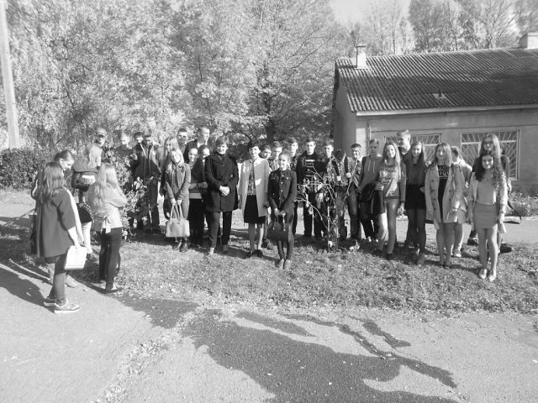Часто гроно калини асоціюють з краплями крові. Водночас у православній символіці червоний колір означає любов і страждання за неї. Тож калина є символічним знаком крові, пролитої за Україну, за її волю. В етнічній свідомості співвітчизників Україна - земля, яка вміє і страждати, і любити. Невипадково сьогодні гілочка калини прикрашає нарукавний шеврон Збройних сил України, а Національний банк випускає монети з її зображенням.

Пам'ятайте: ламати, зневажати калину – великий гріх. Бо калина – жива душа того, хто посадив її, душа народу нашого. Калинонька – це образ матері, батька, родини, цілого роду нашого красного. Тож «не цураймося, признаваймося, бо багато нас є».

Калина – це наша Україна. Любімо її, шануймо! Посадімо на своєму обійсті кущ калини – на щастя, на добро, на велич рідної України.

Червонії кисті калини

Горять вогнями усіма.

Без калини нема України,

Без народу Вкраїни нема.

**ВИСНОВКИ**

Сучасні масштаби екологічних змін створюють реальну загрозу для життя людей. Забруднення повітря, водоймищ, ерозія ґрунтів і вирубування лісів у багатьох місцях досягли критичного рівня. Екологічна криза вимагає інтенсивного екологічного виховання підростаючого покоління зокрема і населення загалом.

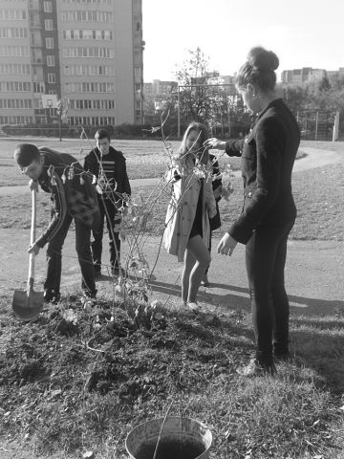Завдання екологічного виховання полягає в накопиченні, систематизації, використанні екологічних знань, вихованні любові до природи, бажання берегти і примножувати її, у формуванні вмінь і навичок діяльності в природі. Зміст його полягає в усвідомленні того, що світ природи є середовищем існування людини, тому вона має бути зацікавлена в збереженні його цілісності, чистоти, гармонії. Водночас естетична краса природи сприяє формуванню почуттів обов'язку і відповідальності за її збереження, спонукає до природоохоронної діяльності, запобігання завдання збитків природі. Метою екологічного виховання є формування в особистості екологічної свідомості і мислення. Передумова для цього — екологічні знання, наслідок — екологічний світогляд. Екологічну свідомість як моральну категорію потрібно виховувати у дітей з раннього дитинства.

Екологія внутрішнього світу людини пов’язана з вихованням високоморальної особистості, екологічної свідомості, екологічної культури, екологічного мислення. Екологічну свідомість можна визначити як сукупність знань, уявлень людини про його взаємини, взаємозв’язки, взаємозалежності, взаємодії зі світом природи. На цій основі формуються відповідне позитивне ставлення до природи, а також усвідомлення людиною себе як її частини. Виховання «еколюдини» вимагає створення умов для формування у майбутньої еліти суспільства екологічної культури. На етапі цивілізаційних зрушень саме екологічна культура має стати тим стрижнем людської особистості, що зможе врятувати планету, людство взагалі, вивести на новий виток культурного розвитку.